Financijski plan turističke zajednice za 2024. godinu sukladno ”Pravilniku o sustavu financijskog upravljanja i kontrola te izradi i izvršavanju financijskih planova neprofitnih organizacija”
Račun iz računov. plana | PRIHODI | l. Izmjena plana 2023.  u EUR | Plan 2024.  u EUR | udio % u planu 2024. | indeks
 |  |  |  |  | plan 2024/
 |  |  |  |  | l.lzmjena 2023.
33 | Prihodi po posebnim propisima | 175.000,00 | 200.000,00 | 53,21 | 114,29
32 | Prihodi od članarina i čl. doprinosa | 95.000,00 | 80.000,00 | 21,28 | 84,21
35 | Donacije | 14.200,00 | 3.500,00 | 0,93 | 24,65
52 | Rezultat poslovanja — preneseni prihod iz prethodne godine | 55.663,67 | 92.374,00 | 24,58 | 165,95
34 | Prihodi od imovine - ostali prihodi | 10,33 | 16,00 | 0,00 | 154,89
 | UKUPNO PRIHODI | 339.874,00 | 375.890,00 | 100,00 | 1 10,60
 | RASHODI
42 | Materijalni rashodi | 106.600,00 | 170.800,00 | 53,04 | 160,23
43 | Amortizacija | 2.600,00 | 2.800,00 | 0,87 | 107,69
45 | Donacije | 80.900,00 | 87.000,00 | 27,02 | 107,54
41 | Rashodi za zaposlene | 56.000,00 | 60.000,00 | 18,63 | 107,14
44 | Financijski rashodi | 1.400,oo | 1.400,oo | 0,44 | 100,00
 | UKUPNO RASHODI | 247.500,00 | 322.000,00 | 100,00 | 130,10
52 | REZULTAT POSLOVANJA - | 92.374,00 | 53.890,00 |  | 58,34
52 | VIŠAK PRIHODA
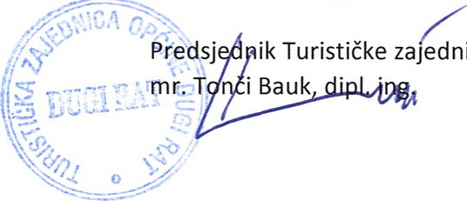
Urbroj: 29-6/23
zajednice:
Dugi Rat, 19. prosinca 2023.

